高考化学专题复习-选择题(定量选择法 )
定量选择题是指选择题中题目给出物质间的定量关系，要求正确运用化学原理、规律、计算公式对有关因素间的量的关系做出正确的分析、推理。这类试题既可能是直接的简单化学计算，又可能是间接的应用化学原理的推算或是化学计算关系的运算结果(如含字母表达式)的正误判断。因其灵活性强、迷惑性大、对解题技巧性要求高，虽用常规方法解得正确的结果，但因耗时过多，影响完卷时限。因此，运用整体、变形、抽象、逆向、极端等思维方式，利用守恒、构造、讨论等方法进行巧解速算或运用分析推理并结合简单心算、估算快速求解，就显得极为重要。
（1）守恒法
化学反应的实质是原子之间的重新组合，原子种类和数目未变，因而一切化学反应都存在着质量守恒，氧化还原反应中得失电子数相等，离子化合物及电解质溶液中阴、阳离子所带电荷总数相等。这就是运用守恒法解题的理论依据。
对于某一化学或物理变化过程，由于某些粒子(如原子、离子、电子)的量保持恒定，于是中学化学经常应用的守恒体系有：质量守恒、电子得失守恒、电荷守恒、及能量守恒。凡能从题意中找出上述关系而建立一代数方程即可快捷求解。其优点在于不纠缠过程细节，不考虑途径变化，只考虑反应体系中某些组分相互作用前后某种量的始态和终态，则化繁为简，收到事半功倍的效果。
①质量守恒法
质量守恒法是依据化学反应前后参加反应的反应物总质量与生成物的总质量相等的原理，进行计算或推导的解题方法。
[例1] （江西调考题）在某一价金属的碘化物溶液中，加入AgNO₃溶液，恰好完全反应，生成AgI沉淀和硝酸盐。已知原一价金属碘化物溶液的质量等于所得硝酸盐溶液的质量，则该硝酸银溶液中溶质的质量分数为 （ ）
A．38.2％ B．48.8％ C．50％ D．72.3％
[解析] 此反应可表示为 ，因 ，又由题意有：加入AgNO₃溶液的质量一定等于析出AgI沉淀的质量，故AgNO₃溶液中溶质的质量分数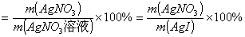 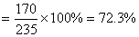。选择D。
答案：D [评注] 此题是一道“无数据”计算型选择题，发掘隐含有多种方法可求得题解。此法在于深挖内涵，利用“质量守恒”找出问题本质，解法简捷。
［练习］
1、（全国联考题）2.1g平均相对分子质量为7.2的 CO和H₂的混合气体与足量的O₂充分燃烧后，将燃烧产物通过足量Na₂O₂固体后，固体的质量将增加 （ ）
A．2.1g B．7.2g C．3.6g D．9.3g
2、（上海高考题）A、B、C三种物质各15g，发生反应A+B+C→D，反应后生成30g D，然后在残留物中加入10g A，反应又继续开始，待反应再次停止，反应物中只余C，根据上述推断，下列说法正确的是 （ ）
A．第一次反应停止时B剩余9g B．第一次反应停止时C剩余6g
C．反应中A和C的质量比是5∶3 D．第二次反应后C剩余5g
3、（广东高考题）在t℃时，向一定质量分数为a％的 CuSO₄饱和溶液中加入mgCuSO₄，同温下析出ng晶体。则从饱和溶液中析出CuSO₄的质量为 （ ）
A． B． C． D．无法确定
4、（北京调考题）已知32 g X与40 g Y恰好完全反应，生成m g Q和9 g H。在相同条件下，16 g X和30 g Y混合反应生成0.25 mol Q及若干摩尔H。则物质Q的摩尔质量应是
（ ）
A．63g／mo1 B．122g／mol C．126g／mol D．163g／mo1
5、全国高考题）标准状况下，0.1mol烃与lmolO₂（过量）混合，完全燃烧后通过足量的Na₂O₂固体，固体增重15 g，从 Na₂O₂中逸出的全部气体为16.8 L（标准状况下），则该烃的分子式是 （ ） A．C₄H₈ B．C₄H₁₀ C．C₅H₁₀ D．C₅H₁₂
答案：1 [解析] 由相应化学方程式进行分析，导出如下关系：
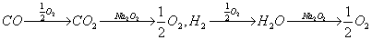 即CO和 H₂反应消耗掉多少氧气，产物与Na₂O₂反应就放出多少氧气。因此固体增加的质量即为起始CO和H₂的总质量2.1g。选择 A。
A [评注] 化学计算型选择题，不仅考查基础知识和基本运算，而且考查对数据处理的灵活性。因此，选择计算不急算，认真分析巧判断；发掘本质挖内涵，切忌当作大题看。 2 答：D。 解：由质量守恒，首先推导出反应中消耗A、B、C的质量比5∶3∶2后才能进行正确选择（由A、B完全反应得 ，根据第一次反应得 ，得第一次反应掉6g C，第二次用掉4g C）。
3 答：C。解：依题意，减少的饱和溶液为 （质量守恒），其质量分数不变（t℃时最后必为饱和溶液），故从原饱和溶液中析出 。
4 答：C。 解：依题意有： ，由质量守恒知，32 g X和40 g Y恰好反应生成mg Q及9 g H，显然： 。当16g X与30g Y反应时，Y过量，设X完全反应后生成 为a，则有 ，已知 ，则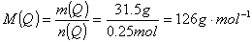
5 答：C。 解：由质量守恒定律推知： 与1molO₂的质量之和等于反应后 固体增加的质量与逸出O₂的质量之和，即
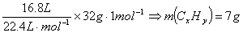，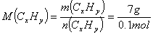 ，即 为 。
②元素守恒法
元素守恒法是指利用参加化学反应前后组成物质的元素种类不变，原子（或离子）数目不变的原理进行计算或推导的方法。
采用元素守恒法，首先确定相关物质，然后找出始态、终态物质中某元素（原子）的等量关系或对应关系。
[例2] （上海高考题）将1.92g铜粉与一定量浓硝酸反应，当铜粉完全作用时收集到气体1.12L（标准状况）。则所消耗硝酸的物质的量是 （ ）
A．0.12mol B．0.11mol C．0.09mol D．0.08mol
[解析] 硝酸与铜反应，一部分体现出酸性，另一部分体现出氧化性，即其氮元素一部分仍以 存在（与 结合），另一部分以气体（NO、NO₂）形式放出。由N元素守恒：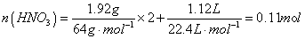 。故选B。
答案： B [评注] 因题给出“一定浓度的硝酸”，．许多考生注意到气体可能是NO或NO₂，受此干扰便无法用方程式正确求解，其实只需运用“元素守恒”便顺利巧解。
［练习］
1、（黄冈调考题）已知 、 、CO等有毒气体是污染大气的罪魁祸首，故国家环保部门针对不同的污染源强制要求进行治理，如某硝酸工厂的尾气中含有较多的NO₂和NO，必须用碱液吸收来消除污染。已知NO₂和NaOH溶液反应为： ，NO和NO₂与NaOH溶液反应为： 。有 和 组成的混合气体，用NaOH溶液将其完全吸收，无气体剩余。现有浓度为 的NaOH溶液，则需此NaOH溶液的体积是 （ ）
A． B．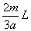 C．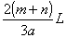 D．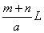
2、（全国高考题）在无土栽培中，需配制一定量含 、 和 的营养液。若用KCl、 和 三种固体为原料来配制，三者的物质的量（单位为mol）依次是
A．2 64 24 B．64 2 24 C．32 50 1 2 D．16 50 24
3、（全国高考题）在 的 溶液中加入100mL溶有 的溶液，再加入100mL溶有0.010mol 的溶液，充分反应。下列说法中正确的是（ ）
A．最终得到白色沉淀和无色溶液
B．最终得到白色沉淀是等物质的量的两种化合物的混合物
C．在最终得到的溶液中， 的物质的量为
D．在最终得到的溶液中， 的物质的量浓度为
4、（上海高考题）将3.20g铜跟30.0mL 10.0mol／L的硝酸充分反应，还原产物有一氧化氮和二氧化氮。若反应后溶液中有 氢离子，则此时溶液中含硝酸根离子的物质的量为 （ ）
A． B．2a mol C． D．
5、（全国高考题）一定量的乙醇在氧气不足的情况下燃烧，得到CO、CO₂和水的总质量为27.6g，若其中水的质量为10.8g，则CO的质量是 （ ）
A．1.4g B．2.2g C．4.4g D．在2.2g和4.4g之间
答案[解析] 1。：D 从所给方程知：氮元素的物质的量与钠元素的物质的量相等
，
则 ，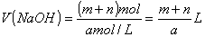 。选择D。
[评注] 此题若按方程式分步求解，过程繁琐且易出错。经仔细观察，巧用守恒，快捷求解。
2 答案：B [解析] 根据溶液中离子的物质的量守恒，在配制营养液中：
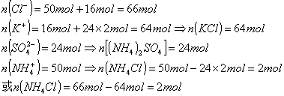
故选B。 [评注] 溶液中的较多计算问题可用“离子守恒”求解。此题的解题过程实际上还可更简化，即由 ，结合选项就可判断只有B项正确。
3 答：B。 分析：
，
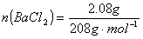 ，
则 ，
，
则 ，因溶液中有 即最终溶液呈蓝色，最终溶液中 ；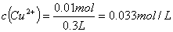 。
4 答：D。 解： ，由题意知：在反应后的溶液中还有 ，说明 过量即剩余 ，铜完全反应全部转化为 ，故反应后溶液中含 。
5 答：A。 解：设燃烧生成CO、CO₂的物质的量分别为x、y。因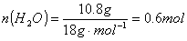 ，由H守恒，则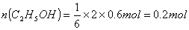 。
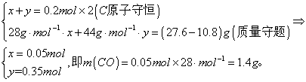
③电子得失守恒法
电子得失守恒法是根据氧化还原反应中得失电子数一定相等的原理进行计算或推导的方法。该方法常用于氧化还原反应和电解产物的有关计算之中。
[例3] （全国高考题）硫代硫酸钠可作为脱氯剂，已知 溶液恰好把224mL（标准状况下）Cl₂完全转化为Cl－离子，则 将转化成（ ）
A． B．S C． D．
[解析] 设硫元素被氧化成+n价，根据氧化剂得电子数目与还原剂失电子数目相等，得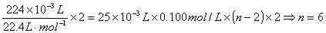 ，选择D。
答案： D [评注] 本题是有关气体摩尔体积、物质的量浓度等计算的综合题，是以物质的量为中心的融化学计算、离子反应、元素化合价升降和环保于一体的主体交叉式试题，亦是近几年高考多次出现的热点题型。解此类题关键在于：一是准确推算氧化剂或还原剂中某指定元素的初始价态，二是紧扣氧化还原反应中得失电子总数相等。
［练习］
1、（全国高考题）实验室用铅蓄电池作电源电解饱和食盐水制取氯气，已知铅蓄电池放电时发生如下反应：
负极
正极
今若制得 ，这时电池内消耗的 的物质的量至少是 （ ）
A．0.025mol B．0.050mol C．0.10mol D．0.20mol
2、（上海高考题）铜和镁的合金4.6g完全溶于浓硝酸，若反应中硝酸被还原只产生4480mL的NO₂气体和336mL的N₂O₄气体（都已折算到标准状况），在反应后的溶液中，加入足量的氢氧化钠溶液，生成沉淀的质量为 （ ）
A．9.02g B．8.51g C．8.26g D．7.04g
3、（上海高考题）在外界提供相同电量的条件下， 或 分别按 或 在电极上放电，若析出铜的质量为1.92g，则析出银的质量为（ ）
A．1.62g B．6.48g C．3.24g D．12.96g
4、武汉调考题）甲、乙两烧杯中各盛有100mL3mol/L的盐酸和氢氧化钠溶液，向两烧杯中分别加入等质量的铝粉，反应结束后测得生成的气体体积比为甲∶乙=1∶2，则加入铝粉的质量为 （ ）
A．5.4g B．3.6g C．2.7g D．1.6g
答案 1 [解析] 蓄电池两极得（失）电子的物质的量理论上应等于电解池两极得（失）电子的物质的量。据题示信息找出如下关系：
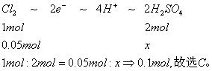
：C [评注] 本题属于新情境试题，要求考生抓住转移 才能生成 这一关键，还要读懂题示信息中 与 的关系，才能找到电解池内消耗的 。
2 [解析] 解法一 设 为 ， 为y，则可列出：
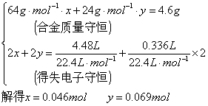
则生成沉淀质量
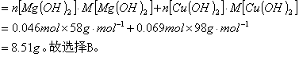
解法二 综合分析知，该反应中，铜、镁失去电子变成阳离子，最终生成氢氧化物，其中失去电子的总数在数值上应该和生成氢氧化物中的氢氧根的总数相等。
因 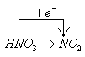， ，则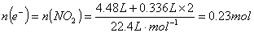 ，则最后应该增加 ，故最终生成沉淀的质量为
。
答案：B [评注] 此题常规解法为：先书写出化学方程式再进行计算。既麻烦、费时，其结果又易出错。经综合分析发现，Mg、Cu失去电子数等于HNO₃中N得到电子数，由此并结合质量守恒建立等式关系，快捷求解。其解法二是更加深入发掘隐含，实为巧中之妙法!
3答：B。 解：以Cu、Ag在反应中失去电子数目为桥梁，把铜和银质量联系起来：
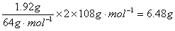 。 4答：A。 解：因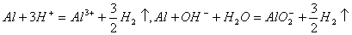 ，
，由于V（甲）∶V（乙）=1∶2，由于加入 相同，说明铝与HCl反应时酸不足，铝与NaOH反应时碱过量，则铝与HCl反应产生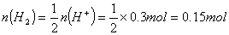 ；故Al与碱反应产生
；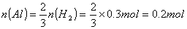 即
，选A。
④电荷守恒法
电荷守恒，就是指在物理或化学变化中，电荷既不能被创造，也不会被消灭。
电荷守恒法是利用反应前后参加反应的离子所带电荷总量不变（或在电解质溶液中阴、阳离子所带负、正电荷总数相等）的原理进行计算和推导的方法。采用电荷守恒法先要确定体系（离子化合物或溶液、混合物）并找出体系中阴阳离子种类及每个离子所带电荷及其物质的量，再根据阴、阳离子电荷总数相等列出计算式。此法常用于溶液中离子浓度关系的推断，也可用该原理列等式进行有关量的计算。
[例4] (全国高考题)某些化学试剂可用于净水。水处理中使用的一种无机高分子混凝剂的化学式可表示为[Al₂(OH)_{n}Cl_{m}·yH₂O]x，式中m等于 ( )
A．3－n B．6－n C．6+n D．3+n
[解析] 由题干给出的化学式，利用电荷守恒法(即阳离子所带正电荷总数与阴离子所带负电荷总数相等)，则2×3=1×n+1×m，m=6—n，故选B。
答案：B
[评注]此题虽是一道简单的基础题，但无效因子z、y有一定干扰作用需排除。不少同学做错的原因可能是：①不能正确利用电荷守恒法(或化合价代数和为零的原则)；②不会列出等式；③不会用答案代入法进行解答。此题告诫我们应学会用多种方法解题，而且不要因题目面孔生疏从心态上被难住。
［练习］
1、(广东调考题)将铁和氧化铁的混合物15g，加入150mL稀硫酸中，在标准状况下放出氢气1．68L，同时铁和氧化铁均无剩余。向溶液中滴人硫氰化钾溶液，未见颜色变化。为了中和过量的硫酸，而且使铁完全转化成Fe(OH)₂，共消耗去3mol／L的NaOH溶液200mL，原硫酸溶液中溶质的物质的量浓度是 ( )
A．1．5mol／L B．2mol／L C．2．5mol／L D．3mol／L
2、(湖北综测)常温下，将甲酸和氢氧化钠溶液混合，所得溶液pH=7，则此溶液中 ( )
A． B．
C． D．
3、(北京调考题)有一在空气中暴露过的KOH固体，经分析知其内含：H₂O 7.62％；K₂CO₃ 2.38％；KOH 90％。若将1g此样品加入到46.00mL lmol／L的盐酸中，过量的酸再用1.07mol／L KOH溶液中和，蒸发中和后的溶液可得固体的质量为 ( )
A．3．43g B．4．00g C．4．50g D．无法计算
4、(武汉综测)镁条在空气中燃烧生成氧化镁和氮化镁。将燃烧后的产物溶解在50mL 2.0mol／L的盐酸中，再用20mL0.5mol／L烧碱溶液中和多余的盐酸，然后在此溶液中加过量的碱，把氨全部蒸出来，用稀盐酸吸收，稀盐酸增重0.17g。镁条的质量为 ( )
A．0．24g B．0．48g C．0．72g D．0．96g
[解析] 1 答案：B 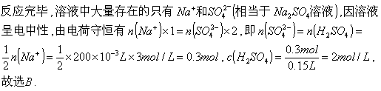
[评注]本题涉及的反应较多，如果用常规方法去求算，过程繁琐，利用电荷平衡可快捷求解。计算型选择题的解答更需要运用技巧，否则即使做对了，但耗时过多，在考试时仍是得不偿失的。
2答：C。 解：常温下， 由电荷守恒有
则
3答：A。 解：由题意知最后所得固体为KCl，由电荷守恒有
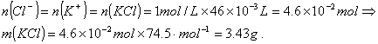
4 答：D。 解：

（2）关系式法
关系式是化学计算中用来表示已知量和未知量成比例关系的式子。根据关系式确定的数量关系进行化学计算的方法称关系式法。此法关键在于找准物质变化过程中已知物与待求物之间简便易行的数量关系（即找准关系式），常用于多步反应的计算。
[例5] 将4.34g Na、Na₂O、Na₂O₂的混合物与足量的水反应，在标准状况下得到672mL混合气体，将该混合气体放电，恰好完全反应，则原固体混合物中Na、Na₂O、Na₂O₂的物质的量之比为 （ ）
A．1：1：1 B．1：1：2 C．1：2：1 D．4：3：2
[解析] 因2Na→H₂↑，2Na₂O₂→O₂↑，2H₂+O₂ 2H₂O；由已知672mL混合气体放电恰好完全反应知：V(H₂)=2V(O₂)，则，n(Na)=2n(Na₂O₂)，而Na₂O不受影响，因此选择D。
答案：D
[评注]本题若用常规法：混合物总质量；产生V(H₂)和V(O₂)总体积及V(H₂):V(O₂)=2:1，3个条件可列出3个方程，联立解之，但比较麻烦。因此，解计算型选择题，必须领会命题者的意图，注意利用化学式或化学方程式所示的关系量，不需计算或辅以简单计算，快速求解。
［练习］
1、（全国高考题）一定质量的无水乙醇完全燃烧时放出的热量为Q，它所生成的CO₂用过量饱和石灰水完全吸收可得100g CaCO₃沉淀，则完全燃烧1mol无水乙醇放出的热量是 （ ）
A．0.5Q B．Q C．2Q D．5Q
[解析] 设完全燃烧lmol C₂H₅OH放出的热量为x；依题意有
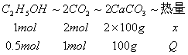
即 ，选择C。
答案：C
[评注] 化学反应中的热量变化和反应物的物质的量成正比关系。
2、（黄冈调考题）检验某病人血液中的含钙量，取10mL血液，稀释后用(NH₄)₂C₂O₄（草酸铵）溶液处理生成CaC₂O₄沉淀，过滤此沉淀并将其溶于强酸中，然后用0.5mol/L的KMnO₄溶液滴定，用去KMnO₄溶液1.60mL，有关反应式为
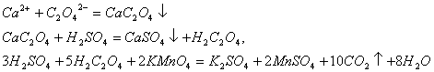
则血液中的含钙量为（ ）
A．2.4g·L⁻¹ B．8g·L⁻¹
C．6g·L⁻¹ D．12g·L⁻¹
【答案与提示】
2．B。
设血液中c(Ca²⁺)为x，
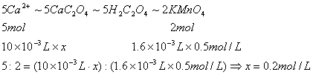
即血液中含钙量为40g·mol⁻¹×0.2mol/L=8g·L⁻¹。
3、（上海高考题）已知脊椎动物的骨骼中含有磷。以下是测定动物骨灰中磷元素含量的实验方法：称取动物骨灰样品0.103g，用硝酸处理，使磷转化成磷酸根。再加入某试剂，使磷酸根又转化成沉淀。沉淀经灼烧后得到组成为P₂M_{O 24}O₇₇的固体（其相对分子质量以3.60×10³计）0.504g。该骨灰样品中磷（磷的相对原子质量以31.0计）的质量分数为（ ）
A．5.50% B．6.24%
C．8.34% D．10.28%
【答案与提示】
3．C。
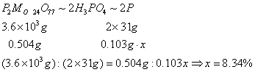
⑶平均值法
平均值法是一种将数学平均原理应用于化学计算的解题方法。其依据的数学原理是：两个数M₁和M₂（M₁<M₂）的算术平均值 一定介于两者之间（ ）。因此，只要求出两组分物质的某种“特性数量”平均值 ，就可以判断两物质“特性数量”M₁和M₂的取值范围，再结合题给条件即可迅速求出正确答案。
混合物的许多化学特性具有加合性，皆可求出平均值。平均值法解题范围很广，特别适合于缺少数据而不能直接求解的混合物判断题。
①平均摩尔电子质量法
概念1： 摩尔电子质量 是指某物质在化学反应中每转移1mol电子时引起的质量变化。其数学表达式为：
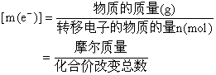
概念2 ：平均摩尔电子质量 ：由两种或两种以上物质组成的混合物在反应中转移1mol电子引起的质量改变。其数学表达式为：
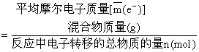
[例5]（全国高考题）由锌、铁、铝、镁四种金属中的两种组成的混合物10g，与足量的盐酸反应产生的氢气在标准状况下为11.2L，则混合物中一定含有的金属是（ ）
A．锌 B．铁 C．铝 D．镁
[解析] 2H⁺+2e⁻=H₂↑，即产生1mol H₂转移2mol e⁻。混合物平均摩尔电子质量为
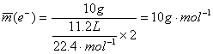
Fe、Al、Zn、Mg的摩尔电子质量为：
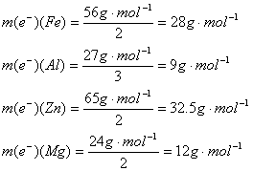
此四种金属两两组成的混合物中，必含有 的金属，故选择C。
答案：C
[评注] 本题考查的是合金成分的认定。用平均摩尔电子质量法来解决单质混合物的特定问题非常简便、快捷。
［练习］
1、（广东高考题）将一定质量的Mg、Zn、Al混合物与足量稀H₂SO₄反应，生成H₂ 2.8L（标准状况），原混合物的质量可能是（ ）
A．2g B．4g C．8g D．10g
[解析] 因 ， ，
，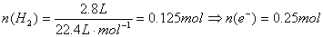 则产生n(e⁻)=0.25mol需金属的质量分别为：m(Zn)=32.5g·mol⁻¹×0.25mol=8.125g，m(Mg)=12g·mol⁻¹×0.25mol=4g，m(Al)=9g·mol⁻¹×0.25mol=2.25g
由平均值原理： ，即 ，故选择B、C。
[评注] 此题采用逆向思维，由已知求出m(最小)和 m(最大)，再利用平均值原理结合题给条件推断得解。
2、（全国高考题）把含有某一氯化物杂质的氯化镁粉末95mg溶于水后，与足量的AgNO₃溶液反应，生成沉淀300mg，则该氯化镁中的杂质可能是（ ）
A．NaCl B．AlCl₃ C．KCl D．CaCl₂
【答案与提示】 B。 因均为金属的氯化物，该金属离子的摩尔电子质量即为1mol Cl⁻结合金属离子的质量。在相同条件下，m(e⁻)(R)越小，其氯化物生成的AgCl↓越多。
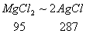
95g MgCl₂与足量AgNO₃反应生成W(AgCl)=287g<300g，则杂质中m(e⁻)(R^{n+})<m(e⁻)(Mg²⁺)=12g·mol⁻¹，m(e⁻)(Na⁺)=23g·mol⁻¹，m(e⁻)(Al³⁺)=9g·mol⁻¹，m(e⁻)(K⁺)=39g·mol⁻¹，m(e⁻)(Ca²⁺)=20g·mol⁻¹，故只有B项合题意。
②平均摩尔质量法
对于混合物而言，若已知混合物的总质量m（混），物质的量总和n（总），则其比值为平均摩尔质量 。
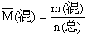 ①
用M₁、M₂、M₃…表示混合物各组分的摩尔质量，x₁%，x₂%，x₃%…表示各组分的物质的量的百分数，则
②
对组成一定的混合气体来说，x₁%可用体积数V₁%代替。
若平均值仅为两组分量的平均值，则 ，解某些计算型选择题简捷、快速。
[例6]（江西省会考题）空气可近似视为N₂和O₂按体积比为4：1组成的混合气体，则空气的平均相对分子质量约为（ ）
A．28 B．29 C．34 D．60
[解析] M(N₂)=28，M(O₂)=32，根据平均值原理有 ，则选B。也可直接应用公式②直接计算：
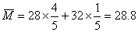 ，答案仍选B。
答案：B
[评注] 在化学计算中，一般把空气的平均相对分子质量作为29进行有关计算和比较，利用阿伏加德罗定律的推论可知，当某气体M>29，该气体密度比空气大；当某气体M<29时，该气体密度比空气小。
［练习］
1、（山西省调考题）在0℃和1.01×10⁵Pa下，下列各组气体混合后得到的混合气体，其平均相对分子质量可能为40的是（ ）
A．N₂和O₂ B．CO₂和O₂
C．SO₂和CO₂ D．HI和Cl₂
[解析] ，排除A；
，则B合题意； ，排除C。对于D项，HI与Cl₂混合时， ， ， M(Cl₂)或M(HI)均大于40，即任一气体过量时均可满足题意，故选择B、D。
答案：BD
[评注] 不少同学因没有认真分析，直接用 错误认为D不合题意，导致漏选D。因此，用平均值法进行判断时，要注意两组分具有加合性，即必须是组分之间可以共存。
2、（上海高考题）C₈H₁₈经多步裂化，最后完全转化为C₄H₈、C₃H₆、C₂H₄、C₂H₆、CH₄五种气体的混合物。该混合物的平均相对分子质量可能是（ ）
A．28 B．30 C．38 D．40
【答案与提示】
2．B、C。
C₈H₁₈经多步裂化，可能发生的反应有
C₈H₁₈→C₄H₈+C₄H₁₀…①，C₄H₁₀→C₂H₄+C₂H₆…②，C₄H₁₀→C₃H₆+CH₄…③，C₄H₈→C₂H₄+C₂H₄…④。
设原有1mol C₈H₁₈发生裂化，生成混合气体总质量m=114g[n(C₄H₁₀)=n(C₄H₈)=1mol]由②、③可知，1mol C₄H₁₀全部裂化生成n(总)=2mol。若C₄H₈未裂化，则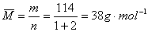 ；若C₄H₈全部裂化，由④可知1mol C₄H₈全部裂化后生成气体为2mol，则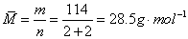 。因C₄H₈未完全裂化，则 ，正确答案为B、C。
3、（黄冈调考题）向2种碳酸盐组成的4.1g混合物中，加足量盐酸，微热生成的CO₂在标准状况下体积为1.12L，该混合物可能的组成是（ ）
A．NaHCO₃与MgCO₃
B．CaCO₃与Ca(HCO₃)₂
C．Na₂CO₃与NaHCO₃
D．Ba(HCO₃)₂与NaHCO₃
【答案与提示】 3、B。 设混合物的平均摩尔质量为 g·mol⁻¹，每lmol混合物产生n(CO₂)为x。则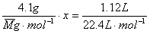 ，即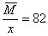 。又知A、B、C、D中各物质的 之值分别为A 84与84； B．100与81； C．106与84；D．124与84。由平均值原理，显然只有（81<82<100）B符合。
③平均组成
对具有相似组成的二元混合物，根据平均分子式中原子的平均值求解，讨论其可能组成或其他有关计算。此法特别适宜某些有机混合物组成的求解。解这类题往往是根据混合物燃烧后的产CO₂、H₂O的物质的量或体积．确定碳、氢原子的平均个数。
平均值特征：
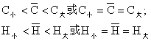
[例7]（全国高考题）两种气态烃组成的混合气体0.1mol，完全燃烧得0.16mol CO₂和3.6g H₂O，下列说法正确的是（ ）
A．一定有甲烷 B．一定是甲烷和乙烯
C．一定没有乙烯 D．一定有乙炔
[解析] 设混合气体平均组成式为C_{x}H_{y}：
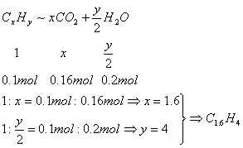
因有机物中含碳至少应有1个，所以混合烃中必CH₄， ，而CH₄中H是4个，要求另一烃中含H必为4，而含4个H的烃除CH₄外还有C₂H₄、C₃H₄；则对照选项可选择A。
答案：A
[评注] 从题意快速求出混合气体的平均组成式是关键，依据平均值特征认真分析巧判断。平均值法在化学计算中具有实用性强、应用广泛、求解迅速的特点。
［练习］
1、（全国高考题）两种气态烃以任意比例混合，在105℃时1L该混合烃与9L O₂混合，充分燃烧后恢复到原状态，所得气体体积仍是10L。下列各组混合烃中不符合此条件的是（ ）
A．CH₄、C₂H₄ B．CH₄、C₃H₆
C．C₂H₄、C₃H₄ D．C₂H₂、C₃H₆
[解析] 设混合烃平均组成为C_{x}H_{y}
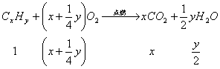
依题意：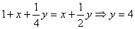
由此可知，各项中，烃分子里H为4的便是符合题给条件的选项，即A、C。但不是本题答案。审视B选项：H分别为4、6，其平均值不可能为4；D项氢原子数为2、6，其平均值可能为4，但任意比例混合时 不一定是4（只有1：1时为4），故本题答案为B、D。
答案：BD
[评注] 本题属于综合应用层次的中等难度题，意在考查思维的敏捷性和严密性。若对烃类燃烧规律熟悉，就知道气态烃完全燃烧生成CO₂和H₂O(g)，只要H原子数为4，反应前后气体总体积不变（体积变化与C原子数无关）。因此平时要注意总结经验规则。
2、（广东高考题）A、B、C三种气态烃的混合物amol，与足量O₂混合后点燃，反应完毕恢复到原状况（常温常压），气体体积减少了2a mol，那么三种烃可能是（ ）
A、CH₄、C₂H₆、C₃H₈ B、C₂H₄、C₂H₂、CH₄
C、CH₄、C₂H₄、C₃H₄ D、C₂H₆、C₃H₆、C₂H₂
【答案与提示】
1．C、D。
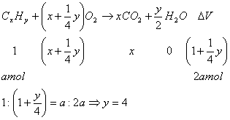
混合气体平均组成中 ，对照选项C、D正确。
3、（武汉调考题）两种气态烃的混合物20mL，跟足量的O₂混合后充分燃烧。燃烧产物通过浓H₂SO₄，气体体积减少25mL，再通过碱石灰，气体体积又减少40mL，该两种气态烃可能是（ ）
A．CH₄、C₃H₆ B．C₂H₂、C₂H₄， C．C₂H₆、C₂H₂ D．C₃H₆、C₄H₈
【答案与提示】
2．B、C。
n(烃):n(CO₂):n(H₂O)=20:40:25=1:2:1.25，则该混合气体平均组成为C₂H_{2.5}，因 。则必含乙炔。
4、（江西综测题）在100℃和1.01×10⁵Pa下，在乙炔和某气体X的混合物中通入足量O₂，点燃充分反应只生成CO₂和水，其CO₂的体积为最初混合气体体积的1.4倍，水蒸气体积为最初混合气体体积的1.6倍（同条件下测定），则X是（ ）
A、C₂H₄ B、C₂H₆ C、CH₃OH D、HCHO
【答案与提示】
4、C。
设最初混合气体为lmol，则n(混):n(C):n(H)=1:1.4:(1.6×2) 原混合气体平均组成式为C_{1.4}H_{3.2}O_{z}（z可能为0或n），因混合气中含C₂H₂，则另一组分中含C原子只能为1，其含H原子大于或等于4，选C。
(4)交叉法
交叉法又名十字交叉法或混合规则，是—种利用差量关系进行简化计算的数学运算技巧，是有关混合物计算中有中间值关系、用图示速算的一种常用解题方法，因此具有形象直观、运算简捷的特点。此法经常在溶液的混合、平均相对分子质量(平均相对原子质量)、平均热量、气体密度等方面运用。
原理及图示：
用a、b表示两种组分A、B的某一“特性数量”，c表示介于a、b之间(a＜c＜b)的该“特性数量”的平均值(中间值)，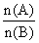 表示A组分和B组分的份数比，有 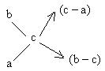即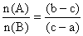 。
其中a、b、c可以是质量分数、物质的量浓度、化学式量、摩尔质量、密度等。
值得注意的是：运用十字交叉法最突出而又最关键的问题是如何明确十字交叉后的差值比涵义。正确确定差值比涵义的有效方法是，将交叉算式中三个值均赋予比值形式的组合单位，如“g·mol^{—1}”、“kJ·mol^{—1}、”“g·L^{—1}”等，那么经过十字交叉后的差值比，一定是以“组合单位”中的分母单位之比。
[例8]（上海高考题）由CO₂、H₂和CO组成的混合气在同温同压下与氮气的密度相同。则该混合气体中CO₂:H₂:CO的体积比为（ ）
A．29:8:13 B．22:1:14
C．13:8:29 D．26:16:57
[解析] 混合气体中M(CO)=M(N₂)=28g·mol⁻¹，故CO₂与H₂混合平均相对分子质量应为28，由十字交叉法有
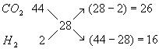
即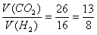 ，故选C、D。
答案：CD
[评注] 对于多组分体系，如果某些化学量之间有某种特定关系，则可经转换，将多组分构造成双组分，从而用十字交叉法快捷求解。
［练习］
1、（北京市调考题）NaOH与Ca(OH)₂的固体混合物3.9g，溶于足量水后，用2mol/L的盐酸50mL恰好完全中和，则原混合物中NaOH与Ca(OH)₂的物质的量之比为（ ）
A．2:1 B．1:1 C．3:1 D．4:1
[解析] 依题意知：每lmol H⁺恰好与39g混合物反应，而与lmol H⁺恰好反应时需NaOH、Ca(OH)₂的质量分别为40g、37g，利用十字交叉法有
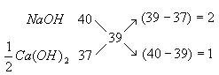
即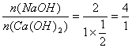 ，选D
答案：D
[评注] 此题将求n(NaOH):n[Ca(OH)₂]，利用1mol H⁺消耗碱的质量 转化为求出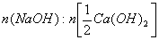 的形式，利用交叉法便快捷求出结论。有关混合物计算型选择题直接或转换成用此法求解最简便。
2、（全国高考题）300mL某浓度的NaOH溶液中含有60g溶质。现欲配制lmol/L NaOH溶液，应取原溶液与蒸馏水的体积比约为（ ）
A．1：4 B．1：5 C．2：1 D．2：3
【答案与提示】 A。
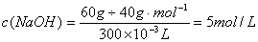
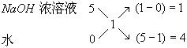
即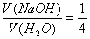 ，选A。
3、（海南调考题）电解普通水和重水（D₂O）的混合物，通电一段时间后，两极共生成气体18.5g，其体积为33.6L（标准状况），在所生成的气体中，重氢（D）和普通氢（H）的原子个数比是（ ）
A．1：2 B．2：3 C．1：3 D．2：5
【答案与提示】
3．C。
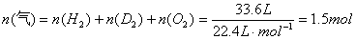 。
从 可知：每摩尔水被分解可生成1.5mol气体，由题意推知有lmol这种“混合水”分解，其平均相对分子质量为18.5。
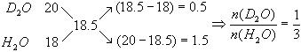
故n(D₂):n(H₂)=n(D):n(H)=n(D₂O):n(H₂O)=1:3。
(5)差量法
差量法(或差值法)是利用化学反应(或物理变化)中某量从始态到终态的差量(或差值)，作为已知量或未知量的对应关系量列比例式进行计算的一种常用方法。某量之差称为差量，这个差量可以是质量之差、气体体积(或压强)之差、物质的量之差、反应过程中热量的变化等。差量的大小跟参与反应的物质的有关量成正比，差量法就是借助这种比例关系来解题。其数学表达式为
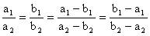
原则上，凡是有差量(实际计算注意到差值取正值)的物理、化学变化过程均可用此法求解。此法的优点是消去不变的量，推导出一个新量(差值)，可化难为易。
其基本解题思路是：首先确定理论差量(关键)，然后根据题给条件找出“实际差量”，再列出比例式求解。
差量法常分为三类：质量差法、体积差法、物质的量差法。因物质的量差法大多用于气体而在相同条件下气体的体积比等于物质的量之比，常把体积差法与物质的量差法归于同一类。质量差法是以一个过程中某物质始态和终态的质量差值来进行计算的方法，体积差法(物质的量差法)是以反应前后气态物质总体积之差(物质的量之差)来进行计算的方法。
[例9]（上海高考题）把氯气通入浓氨水中，会立即发生下列反应
3Cl₂+8NH₃·H₂O=6NH₄Cl+N₂+8H₂O
在标准状况下，把1.12L Cl₂、N₂的混合气（90％Cl₂和10%N₂，均为体积分数）通过浓氨水，实验测得逸出气体体积为0.672L（其中50%C1₂和50%N₂），此反应中被氧化的NH₃的质量为（ ）
A．3.4g B．0.34g C．1.36g D．4.48g
[解析] 根据化学方程式的信息可知，每3mol Cl₂（反应气）变成lmol N₂（生成气），气体物质的量减少了2mol，每2mol NH₃被氧化生成Imol N₂，即在标况下气体总体积缩小了44.8L，即
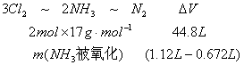
(2mol×17g·mol⁻¹):44.8L=m(NH₃被氧化):(1.12-0.672)L，则m(NH₃被氧化)=0.34g，故选B。
答案：B
[评注] 本题涉及气体体积、氧化还原有关知识的化学方程式计算，是有一定难度的高考题。若按题给条件列方程组求解，相当繁琐，采用“差量法”就较简单。
［练习］
1、（河南测试题）质量相等的某2价金属两片，A放入到足量CuSO₄溶液中，B放入足量Hg(NO₃)₂溶液中，一段时间后，取出洗净、干燥、称量，A减轻3.6%，B增重6.6%，分析知溶解了的A、B质量相同，则该金属的原子相对质量为（ ）
A．56 B．65 C．112 D．118
[解析] 设其相对原子质量为R，溶解的质量为m
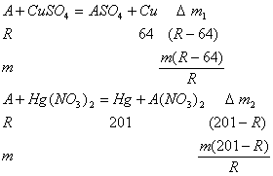
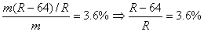 ①
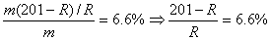 ②
解①、②得R=112，故选C。
答案：C
2、（湖北竞赛题）质量为25.6g的KOH和KHCO₃混合物在250℃的密闭容器中充分加热反应后排出气体，冷却，残留固体20.7g，原混合物中KOH和KHCO₃的物质的量关系正确的是（ ）
A．KOH大于KHCO₃ B．KOH等于KHCO₃
C．KOH与KHCO₃任意比 D．KOH少于KHCO₃
【答案与提示】 2．D。 设n(KOH)=n(KHCO₃)，反应后固体质量减少xg，
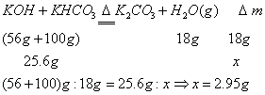
而实际固体减少：25.6g-20.7g=4.9g>2.95g，说明 KHCO₃本身受热还要分解，选D。
3、（上海测试题）把20℃时饱和NaNO₃溶液150g加热到65℃（假设不蒸发），需加入mg NaNO₃才能达到饱和，则m为[已知：65℃时，S(NaNO₃)=130g，20℃时，S(NaNO₃)=87.5g]（ ）
A．20 B．24 C．30 D．34
【答案与提示】 3．D。 溶剂不变，利用溶解度之差列出比例：
（6）极值法
极值法（或称极端思维法）就是把研究对象或变化过程假设成某种理想的极限状态进行分析、推理、判断的一种思维方法。一般思路是：先根据边界条件（极值）确定答案的可能取值范围，然后结合题给条件确定答案。对于存在某种“极值”的计算题（某些混合物的计算、平行反应计算、讨论型计算题等）应用极值法可化难为易、巧妙突破。
[例10]（全国高考题）常温下，向20L真空容器内通入amol硫化氢和bmol二氧化硫（a和b都是正整数，且a≤5，b≤5），反应完全后，容器内可能达到的最大密度约是（ ）
A．24.5g·L⁻¹ B．14.4g·L⁻¹ C．8g·L⁻¹ D．5.1g·L⁻¹
[解析] 极值法。因2H₂S+SO₂=3S↓+2H₂O(l)，容器内气体的密度与剩余气体质量有关。常温下水为液态、硫为固态，最后容器中气体只可能为SO₂或H₂S之一种。假设无H₂S，只有SO₂ 5mol（因此时密度最大），则密度为
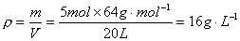
参照选项，只能选B。
答案：B [评注] 此题属于综合应用层次的较难题。题目给出a、b的取值范围要求推断反应完全后容器中气体可能达到的最大密度从极值分析较简捷，这对考生思维的逻辑性、科学性提出了较高要求。
［练习］
1、在标准状况下，将NO₂、NO、O₂的混合气体充满容器后倒置水中，气体完全溶解，溶液充满容器。若产物不扩散到容器外，则所得溶液的物质的量浓度为（ ）
A、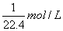 B、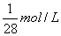 C、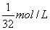 D、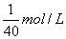
[解析] 本题用“极值法”解题，把三种混合气体当作NO₂与O₂、NO与O₂两种情况分析，设烧瓶体积为V L。
（1）若仅为NO₂、O₂的混合气，因4NO₂+O₂+2H₂O=4HNO₃，
则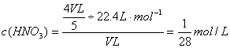
（2）若仅为NO、O₂的混合气，因4NO+3O₂+2H₂O=4HNO₃
则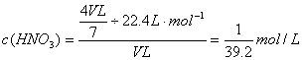
现为NO₂、NO、O₂三种气体的混合物，生成c(HCO₃)介于两者之间。故选C。
答案：C
[评注] 考查学生对NO₂、NO与O₂混合气溶于水的计算能力。若用一般的列方程组法是很难得出结论的，利用选择题特点用极值法求解快捷。
2、（上海高考题）在一密闭容器中充入lmol CO和lmol H₂O(气)，在一定条件下发生反应：CO+H₂O(气) CO₂+H₂达到平衡时生成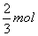 CO₂，当H₂O(气)改为4mol时，在上述条件下生成CO₂的物质的量为（ ）
A．0.60mol B．0.95mol
C．1.0mol D．2.50mol
【答案与提示】 2．B。 按常规先求平衡常数后列式计算相当繁琐。假设反应向正反应方向进行到底，因n(CO)=lmol，则生成的n(CO₂)=lmol，由平衡移动原理可知：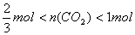 （反应不可能向右进行到底）。故选择B。
3、（武汉调考题）标准状况下，有氯气和氢气的混合气体共aL，在光照条件下充分进行反应。反应后的气体通过饱和食盐水后，再通入NaOH溶液中，恰能使bmol NaOH完全转化为盐，则a、b的关系是（ ）
A、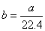 B、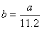 C、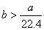 D、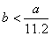
【答案与提示】 3．D。 反应后的气体通过饱和食盐水后HCl被吸收（可忽略不计溶解的Cl₂），再通过NaOH溶液发生反应：
Cl₂+2NaOH=NaClO+NaCl+H₂O，即Cl₂~2NaOH
假设aL混合气体全部为Cl₂，则
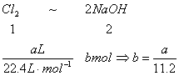
由于aL混合气体不可能全为Cl₂，则b必小于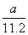 ，即 。
（7）讨论法
讨论法是对一般比较复杂的题中包含一些不确定因素的化学问题，以化学概念、化学原理、反应规律为依据，运用题给条件对各种可能的情况进行分析、计算、讨论和推理最后得出结论的一种解题方法。讨论得出的结果不一定是惟一的，需说明每一结果的适用范围。当题给条件不充分时常用讨论法求解。
常用的基本解题思路是：（1）从化学反应原理来看有若干种可能结果，而题目条件未限定于某种结果时需用讨论法求解；（2）列方程组解计算题时，如果能列出的方程的个数少于未知数的个数时需用讨论法求解；（3）有些试题中，由于各阶段反应物不同或反应产物之间量的关系不同，反应过程也不同，结果就不一样，这时需分段讨论再求解；（3）对有关元素符号、化学式等进行推断时，当出现化合价不能简单确定的情况时需对其（奇偶数、价数）讨论求解。此法常据讨论推理的形式不同而分为假设法、不定方程讨论法、平均化学式（或平均相对分子质量）讨论法及不等式讨论法等几种类型。
[例11]（黄冈调考题）含有ng HNO₃的稀溶液跟mg Fe恰好反应，铁全部溶解，生成NO，已知有n/4g HNO₃被还原，则n：m不可能是（ ）
A．3：1 B．3：2 C．4：1 D．9：2
[解析] 此题应考虑Fe用量不同时，反应后可能生成 Fe²⁺或Fe³⁺或Fe²⁺、Fe³⁺，因而需讨论、分析。
（1）若只生成Fe³⁺，由电子守恒：
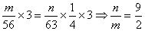
（2）若只生成Fe²⁺，由电子守恒：
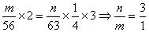
（3）若生成Fe²⁺和Fe³⁺，则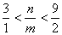 ，
因此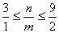 ，即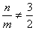 ，故选B。
答案：B [评注] Fe与硝酸反应或Fe及Fe₂O₃[或Fe(OH)₃]组成的混合物和酸反应，一定要注意铁过量时的反应（即生成Fe²⁺或Fe³⁺），以免漏解。
［练习］
1、向含有amol AlCl₃的溶液中加入含bmol KOH的溶液，生成沉淀的物质的量不可能是（ ）
A．amol B．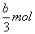 C．(4a-b)mol D．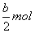
[解析]
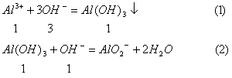
当3a=b时，二者恰好反应，由①有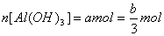 ；当b>3a时，按①式反应后过量n(OH⁻)=(b-3a)mol，则溶解掉(b-3a)mol，即剩余n[Al(OH)₃]=[a-(b-3a)]mol=(4a-b)mol。因n(OH⁻)=bmol，则最多产生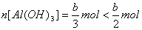 ，故选D。
[评注] 铝盐溶液与强碱溶液反应、偏铝酸盐溶液与强酸反应、Ca(OH)₂[或Ba(OH)₂]溶液与CO₂（或SO₂）反应等，因生成沉淀的量随反应物的量之比不同而不同，则判断产生沉淀的量时要通过讨论计算。
2、武汉调考题）a mL NO、CO₂的混合气体通过足量的Na₂O₂后，气体的体积变为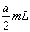 （相同状况），则CO₂和NO的体积比不可能为（ ）
A．1：1 B．2：1 C．3：2 D．1：2
【答案与提示】
2．D。
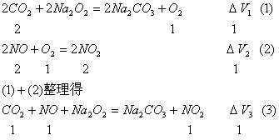
若n(CO₂):n(NO)≥1时，减少体积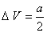 ，则A、B、C可能；
若n(CO₂):n(NO)<1时，减少体积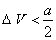 ，则D不可能。
3、（上海高考题）3.5g金属A和足量盐酸反应产生H₂ 1.4L（在标准状况下）；11.2g A和21.3g Cl₂完全反应生成相应的氯化物，则A的相对原子质量是（ ）
A．24 B．27 C．56 D．64
【答案与提示】
3．C。
设A与盐酸反应时为+x价，A与Cl₂反应时为+y价，A的相对原子质量为a。
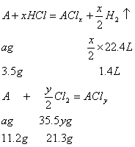
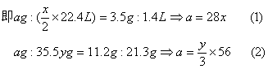
由（1）、（2）得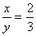
因金属的化合价是一般小于4的整数，
则x=2，y=3，由（1）得a=56，选C。
（8）终态法
终态法是利用逆向思维方式，以与待求量相关的物质（离子、分子或原子）在变化终态的存在形式为解题切入点，找出已知量与待求量之间的关系，不考虑中间变化过程的一种快捷解题方法。此法常用于涉及物质多、反应过程复杂难以直接寻求已知量与待求量之间关系的一些化学计算题的求解。
[例12] 向一定量Fe、Fe₂O₃的混合物中加入250mL2mol/L的HNO₃溶液，反应完成后生成1.12L NO（标准状况下），再向反应后溶液中加入lmol/L NaOH溶液，要使铁元素完全沉淀下来，所加入NaOH溶液体积最少是（ ）
A．450mL B．500mL C．400mL D．不能确定
[解析] 要使铁元素完全沉淀，最后的溶液必为NaNO₃溶液。由物料守恒有
n(NaOH)=n(NO₃⁻)=n(HNO₃)-n(NO)，
即250×10⁻³L×2mol/L-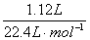 =1mol/L·V(NaOH)
V(NaOH)=0.45L=450mL，故选A。
答案：A
[评注] 此题涉及多个反应，若全部写出化学方程式来计算显得十分繁琐，要使铁元素最终完全沉淀，但不能确定铁元素最终以Fe(OH)₃或Fe(OH)₂出现，HNO₃是否过量也不能确定，因而顺向求解较困难。优化思维，运用终态法避繁就简，解题思路新颖，求解迅速。
［练习］
1、将KCl和CrCl₃两种固体混合，共熔化合，制得化合物X，X是由K、Cr、Cl三种元素组成，将1.892g X中的Cr元素全部氧化成Cr₂O₇²⁻，这些Cr₂O₇²可以从过量的KI溶液中氧化生成2.667g碘单质，反应的离子方程式为
Cr₂O₇²⁻+6I⁻+14H⁺=2Cr³⁺+3I₂+7H₂O
如果取溶有1.892g X的溶液，加入过量的AgNO₃溶液，可以得到AgCl沉淀4.52g，则X的化学式为（ ）
A．K₃Cr₂Cl₉ B．K₃Cr₂Cl₇ C．K₃Cr₂Cl₅ D．K₂CrCl₄
[解析] 此题极易诱人去一一计算求解（极易联想用关系式计算法），虽能解出但必繁琐。若抓住：“KCI和CrCl₃两种固体混合，共熔化合”，则终态物必为(KCl)_{m}·(CrCl₃)_{n}的形式存在（或因Cl为-1价K为+1价不变，则Cr必为+3价）即Cr为+3价，观察选项，只有A合题意，便巧选答案A。
答案：A
[评注] 有的试题若从正面来解错综复杂，难以理出头绪，若借助题内或题外的某些条件特征（如元素的化合价、物理性质、物理量的单位、最终存在形式等）避实就虚从侧面分析或从终态思考，发掘隐含信息，会茅塞顿开，快速求解。
2、（海南高考题）向200mL 0.1mol/L的Fe(NO₃)₂溶液中加入适量NaOH，使Fe²⁺晗好完全沉淀，小心加热此混合物，直至水分蒸干，然后灼烧到质量不再变化，此时固体的质量为（ ）
A．4.36g B．5.54g C．5.2g D．5.0g
【答案与提示】
2．A。
最后的固体应为Fe₂O₃和NaNO₂的混合物。由守恒原理有m(混)=m(Fe₂O₃)+m(NaNO₂)= 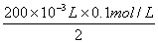×160g·mol⁻¹+2×200×10⁻³L×0.1mol/L×69g·mol⁻¹=1.6g+0.04×69g=4.36g，选A。
3、（上海高考题）有5.1g Mg、Al合金，投入500mL lmol/L HCl中，金属完全溶解后，又加入2mol/L NaOH溶液V mL，得最多沉淀8.6 g。则V等于（ ）
A．425 B．560 C．250 D．500
【答案与提示】
3．C。
当得到沉淀最多时，最后溶液必为NaCl溶液，由电荷平衡有500×10⁻³L×1mol/L=2mol/L×V(NaOH)，即V(NaOH)=250mL。
4、（武汉调考题）把7.4g Na₂CO₃·10H₂O和NaHCO₃组成的混合物溶于水，配成100mL溶液，其中[Na⁺]=0.6mol/L，若把等质量的混合物加热到恒重时，残留物的质量是（ ）
A．5.28g B．4.22g C．3.18g D．2.12g
【答案与提示】
4．C。
加热至恒重时所得固体必为Na₂CO₃，由Na⁺守恒有m(Na₂CO₃)= n(Na⁺)×M(Na₂CO₃)= ×0.6mol/L×100×10⁻³L×106g·mol⁻¹=3.18g。
(9）构造法
构造，是创造性思维能力表示的一种较高技巧，就是在思维过程中按照目标所需信息构造特定的模型，使题给信息简明从而有利于问题的解决。构造法是在分析、解决、化学问题时，根据需要和可能，构造出能方便解题的化学对象，并经此为中介，实现由条件向结论转化的思维方法。此法富有创意，体现了发现、类比、化归、等价、隔离思想，也渗透猜想、探索归纳、概括、特殊化等重要方法。因此，运用此法需要有敏锐的观察、灵活的构思、丰富的联想、创造性的思维等能力。应用好构造法关键在于：一是要有明确的方向（为什么目的构造）；二是弄清条件的本质特点，以便进行构造（达到解题目的）。其常见构造方式有：量的构造、结构构造、途径构造等。
解题要点是：根据反应机理，结合限制条件，找准思维起点，合理有序思维，得出正确结论。
[例13]（广州测试题）已知乙炔、苯、乙醛的混合气中含碳84%，则混合物中氢、氧元素的质量分数分别为（ ）
A．6%和10% B．8%和8% C．10%和6% D．4%和12%
[解析] 三者的化学式及构造变形如下：
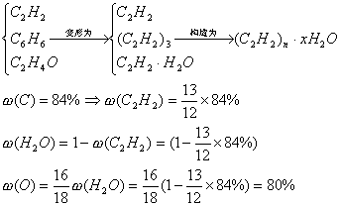
则ω(H)=1-ω(O)- ω(C)=1-8%-84%=8%，故选B。
答案：B [评注] 组成符合(CH)_{m}·(H₂O)_{n}的有机物均可作为该混合物的组分，变形构造时通常选分子简单、组成元素少的物质作参照物，其他物质通过变形构造为该参照物或该参照物与另一物质的混合物。结构构造是常用解题技巧之一。
［练习］
1、（上海高考题）为方便某些化学计算，有人将98%的浓硫酸表示成下列形式，其中合理的是（ ）
A．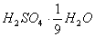 B．H₂SO₄·H₂O
B．H₂SO₄·SO₃ D．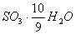
[解析] 设98%浓H₂SO₄ 100g，则
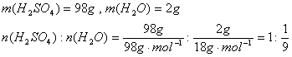
则此硫酸化学式构造为 ，A正确，B、C错误。
D项构造变形：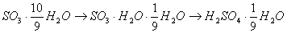 ，即与A项相同，D正确，故选A、D。
答案：AD
[评注] 本题考查了浓H₂SO₄用不同方式表示的转化能力和思维的灵活性。虽关键在于求得H₂SO₄和H₂O的物质的量之比，但切不可忽视化学式构造变形，否则会漏选D或错选 B、C。
2、（北京调考题）现有乙酸、乙醛、甲酸甲酯、2-甲基-2-戊烯组成的混合物中氧的质量分数为15.3%，则氢的质量分数为（ ）
A．6.05% B．12.1% C．72.6% D．84.7%
【答案与提示】
2．B。
由化学式变形构造如下：
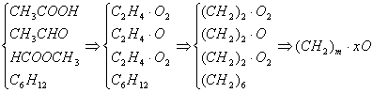
，选B。
3、（湖北竞赛题）在体积不变的密闭容器中充入lmol NH₃，建立平衡：2NH₃ 3H₂+N₂，测得NH₃的分解率为x%。若在其他条件不变时，再充入lmol NH₃，待建立新的平衡后，又测得NH₃的分解率为y%，则x和y的正确关系为（ ）
A．x>y B．x<y C．x=y D．x≥y
【答案与提示】
3．A。
构造如图1-2-1所示，化定量为定性：
2NH₃ N₂+3H₂
从图示可知：状态I、Ⅲ等效，NH₃的分解率相同，状态Ⅲ至状态Ⅱ是压缩过程，致使平衡逆向移动，NH₃的分解率降低，故y<x，选A。
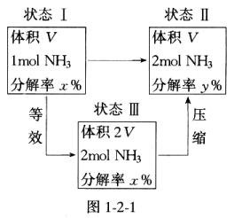
4、（武汉调考题）在15℃时，取足量质量分数为25%的二价金属硫酸盐的饱和溶液，加入1g该盐的无水物，结果析出3.15g七水合该盐晶体。试确定该盐水合物的化学式为（ ）
A．FeSO₄·7H₂O B．NiSO₄·7H₂O
C．MgSO₄·7H₂O D．VSO₄·7H₂O
【答案与提示】
4．C。
由题意可构造如图1-2-2所示：
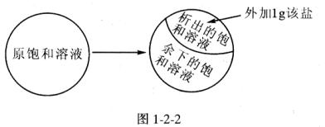
经隔离可知，析出的3.15g晶体由lg该盐无水物和2.15g原饱和溶液共同组成。设晶体为RSO₄·7H₂O，依图示分析有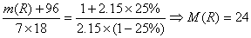 ，选C。
（10）整体法
整体法是利用整体思想着眼于问题的整体结构以统摄方法抓住问题的全貌或本质，使问题得以顺利解决的一种巧妙解题方法。此法的解题关键是把起到相同作用的物质作为一个整体，只考虑其共性（不考虑其差异），达到简化求解过程的目的。
[例14]（上海高考题）24mL H₂S在30mL O₂气中燃烧，在同温同压下，得到的SO₂的体积为（ ）
A．24mL B．30mL C．20mL D．18mL
[解析] 根据题意可写出如下总的反应关系式：
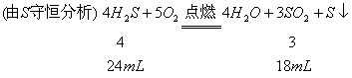
故正确答案为D。
[评注] 因H₂S燃烧后，氢原子均以水的形式存在，由H守恒决定水的化学计量数，再由O守恒确定SO₂化学计量数，最后由S守恒确定单质硫的化学计量数，写出总反应关系式，便可迅速求解。若按常规方法：
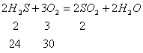
20mL H₂S（适量）能与30mL O₂恰好反应，可生成20mL SO₂(g)。现有24mL H₂S，过量了4mL，过量的H₂S又可与生成的SO₂发生反应：
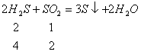
即生成的V(SO₂)=(20-2)mL=18mL
显然用常规法求解过程复杂。
［练习］
1．（武汉调考题）将足量的O₂、CH₄、Na₂O₂置于一密闭容器中，用电火花反复多次引燃，完全反应后容器内压强为零（150℃），且残余物质溶于水无气体产生，则O₂、CH₄、Na₂O₂的物质的量之比为（ ）
A．1：2：3 B．1：2：6 C．6：3：2 D．3：2：1
【答案与提示】
1．B。
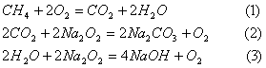
由(1)×2+(2)+(3)×2得
O₂+2CH₄+6Na₂O₂=8NaOH+2Na₂CO₃
2．（北京测试题）将NO₂、NH₃、O₂混合气22.4L通过稀 H₂SO₄后，溶液质量增加了26.7g，气体体积缩小为4.48L（气体体积均在标准状况下测定），剩余气体能使带火星的木条复燃，则混合气体的平均相对分子质量为（ ）
A．28.1 B．30.2 C．33.1 D．34.0
【答案与提示】
2．C。
从整体分析：混合气体的质量等于剩余O₂质量与溶液增加的质量之和。则
，选C。
（11）估算法
有些计算型选择题，若用常规方法求解（思维过程简单）需要比较复杂的计算（繁琐的解题过程）才能得出正确结论，但如果依据其化学背景从有关概念、原理入手，充分利用边界条件（或选项特点）通过估计、推断、排除、近似处理（“似算非算”、“半推半算”或“只推不算”）便可迅速准确得出结论，这种方法称为“估算法”。此法是解答计算型选择题的一种实用技巧，通常分为：数字近似估算、范围估算、平均值估算、极值估算、比值变换估算、经验公式估算、推理估算等。
[例15]（全国高考题）将质量分数为0.052（5.2%）的 NaOH溶液1L（密度为1.06g·cm⁻³）用铂电极电解，当溶液中的NaOH的质量分数改变了0.010(1.0%)时停止电解，则此时溶液中应符合的关系是（ ）
 | NaOH的质量分数 | 阳极析出物的质量  (g) | 阴极析出物的质量  (g)
A | 0.062(6.2%) | 19 | 152
B | 0.062(6.2%) | 152 | 19
C | 0.042(4.2%) | 1.2 | 9.4
D | 0.042(4.2%) | 9.4 | 1.2
[解析] 电解NaOH溶液实质上电解的是水（因此溶液中NaOH质量分数增大），阳极、阴极析出物为O₂、H₂，其质量比m(O₂):m(2H₂)=32:4=8:1，对照选项只有B符合，故选择B。
[评注] 本题考查考生对电化学装置工作时两电极放电量相等这一规律的理解情况，这类题目不是考查计算，而是侧重理性思维的考查。
常规方法其思路为：原溶液中NaOH的质量
m(NaOH)=1000mL×1.06g·mL⁻¹×5.2%=55.12g
用Pt电极电解NaOH溶液时，只是电解水，m(NaOH)没变，而且其质量分数因水的消耗反而增加，ω(NaOH)=6.2%，从而可以排除C、D。
进一步计算水被电解及产物各多少，设被电解的水的质量为x，则下列算式成立：
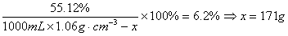
电解水时各电极上的电极反应式是
阳极：4OH⁻-4e⁻=2H₂O+O₂↑
阴极：4H⁺+4e⁻=2H₂↑
设171g水被电解，阳极生成O₂的质量为y，阴极产生H₂质量为z可根据电解水的化学方程式计算：
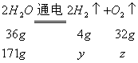
解得y=19g（阴极产物），z=152g（阳极产物）
显然这样解题过程繁琐，计算复杂且易错。因此，有些试题解题时若能抓住本质（实质），通过深挖细掘全面分析，可获得最优解法。
［练习］
1、（全国高考题）在一定体积的密闭容器中放入3L气体R和5L气体Q，在一定条件下发生反应
2R(g)+5Q(g)=4X(g)+nY(g)
反应完全后，容器温度不变，混合气体的压强是原来的87.5%，则化学方程式中的n值是（ ）
A．2 B．3 C．4 D．5
[解析]
解法一（推理估算法）
因反应是在温度、体积不变情况下进行的，所以反应后压强减小（是原来的87.5%），就是气体分子数减少（此反应是体积缩小的反应），即2+5>4+n，n<3，故选A。
解法二（常规法）
如果没有注意到压强减小则反应式中气体分子数减少这一重要因果关系便列式计算求n值（当然不是命题者本意）：
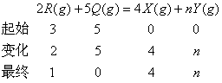
解法三
本试题书写形式及叙述语气有一定的迷惑性，若不认真审题（如题中是“=”而不是“ ”已有暗示），容易认为是化学平衡方面的计算题（定势思维误导），而陷入盲目计算之中，不仅繁琐，而且不合题意，如：
设发生反应的气体R为2a，则
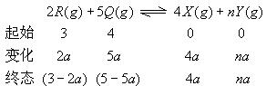
依题意：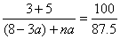 ，
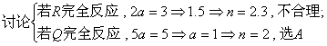
[评注] 该题题目新颖，涉及知识面广，试题设计与要求类似于1993 MCE T28题，目的在于考查考生思维素质、心理素质。创造性思维能力强的同学选用解法一快捷求解，思维能力较差、习惯常规解法（题海“淘金”者）、心理素质差（认为高考题不可能按解法一求解这样简单）者大多选用解法二或解法三，此题考查了学生的真实思维水平。
2、（湖北省竞赛题）常温下，将10 g下列固体与90 g水充分混合，所得溶液里溶质的质量分数最低的是（ ）
A．CuSO₄·5H₂O B．Na₂O C．CaO D．KNO₃
3、（湖北竞赛题）某混合物中含有KCl、NaCl和Na₂CO₃，经分析知其中含钠为31.53%，含氯为27.08%，则该化合物中 K⁺与CO₃²⁻的物质的量之比（ ）
A．大于2：1 B．小于2：1 C．等于2：1 D．无法确定
4、（上海测试题）酒精、乙酸乙酯的密度均略小于水，醋酸的密度略大于水。现欲用适量的酒精、醋酸、浓H₂SO₄混合起来，加热，制取8.0g乙酸乙酯，应选取的反应容器是（ ）
A．10mm×l00mm试管 B．15mm×150mm试管
C．18mm×180mm试管 D．32mm×200mm试管
【答案与提示】 2．C。
CaO与H₂O反应生成Ca(OH)₂属于微溶物，其溶解度在0.01~1g之间，其他物质均易溶于水。
3．B。
估算法：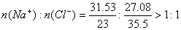 ，故阳离子有余，据电中性原理，若n(K⁺):n(CO₃²⁻)=2:1，则混合物将带正电荷，不可能。故必须小于2：1。
4．C．
由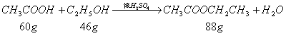
估算出所需V(CH₃COOH)、V(C₂H₅OH)，即估计反应混合液总体积，又根据V(混)应小于其试管容积的 便可判断，选择C较合适。
（12）综合分析法
对待一个问题不急于从局部入手探求解题途径，而是从整体出发作综合分析、整体处理，可使思路明晰、计算简捷。
[例16]（上海高考题）纯净的碳酸氢钙试样在高温下分解，当剩余的固体质量为原试样质量的一半时，碳酸氢钙的分解率是（ ）
A．50% B．75% C．92.7% D．100%
[解析] 依题意，若Ca(HCO₃)₂按下式分解：
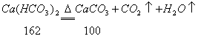
剩余固体质量为原试样的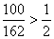 ，故伴随反应发生进一步分解：
，故选择D。
[评注] 热稳定性：CaCO₃>Ca(HCO₃)₂，故Ca(HCO₃)₂完全反应后，生成的CaCO₃才会进一步分解。
［练习］
1、全国高考题）有五瓶溶液分别是：①10mL 0.60mol/L NaOH水溶液；②20mL 0.50mol/L H₂SO₄水溶液；③30mL 0.40rml/L HCl水溶液；④40mL 0.30mol/L CH₃COOH水溶液；⑤50mL 0.20mol/L蔗糖水溶液。以上各瓶溶液所含离子、分子总数的大小顺序是（ ）
A．①>②>③>④>⑤
B．②>①>③>④>⑤
C．②>③>④>①>⑤
D．⑤>④>③>②>①
[解析] 若按常规直接计算各瓶溶液中溶质、溶剂的离子、分子总数则很困难，甚至钻进死胡同。仔细推敲“溶液所含离子、分子总数”的含义：既包含了溶质的分子数和离子数，也包括水的分子数和离子数。又因五瓶溶液均为较稀溶液，所以五瓶溶液中所含分子、离子总数的多少，主要取决于水分子数的多少，也就是只要考虑各溶液体积大小即可。选D。
[评注] 本题考查的知识是离子、分子数及其物质的量与溶液浓度、体积的关系。以此为载体，来考查学生思维的敏捷性和严密性。本题脱离了过去经常比较粒子浓度的俗套，也不是比较“浓度大小”，而是转向比较粒子总数多少，致使不少同学没有打破思维定势，一见到溶液就只想到溶质，错选A、B、C中之一。
2、（上海高考题）二氧化氮与氨在一定条件下发生如下反应：6NO₂+8NH₃=7N₂+12H₂O，若20mL NO₂与NH₃的混合气体在一定条件下发生上述反应，已知参加反应的NO₂比 NH₃少2mL，则原混合物中NO₂和NH₃的物质的量之比为（ ）
A．3：2 B．3：4 C．3：5 D．3：7
【答案与提示】
2．A、D。
由于方程式中NO₂和NH₃的化学计量数为6和8。分别设NO₂或NH₃不过量，即V(NO₂)=6mL，则V(NH₃)=14mL，或者V(NH₃)=8mL，即V(NO₂)=12mL。
3、（全国高考题）某金属单质跟一定浓度的硝酸反应，假定只产生单一的还原产物。当参加反应的单质与被还原硝酸的物质的量之比为2：1时，还原产物是（ ）
A．NO₂ B．NO C．N₂O D．N₂
【答案与提示】 3．C。
由题意可知：两个金属原子失去的电子数被一个 HNO₃分子中+5价的N原子得到，而两个金属原子一定失去偶数个电子， 原子由+5价得到偶数个电子后必然还原为奇数价N的产物（即还原产物中N为奇数价），只有C符合题意。
常规思路：设金属为R，反应后呈+x价，被还原的硝酸为 lmol，另设硝酸的还原产物中N为+n价，由电子得失守恒：
讨论：（1）当x=1时，n =3，无此选项；
（2）当x=2时，n=1，即为N₂O；
（3）当x=3时，n=-1，不合题意。故选C。
（13）挖潜法
有的化学计算型选择题，将解题所需的关键信息隐伏于概念、原理、性质、实验、化学反应等中含而不露，答题时稍有不慎（审题不清）便会出错。挖潜法是指仔细审题并灵活运用观察、猜测、归纳、验证、分析推理等手段，发掘隐含信息寻求解题捷径、迅速准确解题的一种解题方法。
[例17]（全国高考题）图1-2-3为装有活塞的密闭容器，内盛22.4mL一氧化氮。若通入11.2mL氧气（气体体积均在标准状况下测定），保持温度、压强不变，则容器内的密度（ ）
A．等于1.369g/L
B．等于2.054g/L
C．在1.369g/L和2.054g/L之间
D．大于2.054g/L
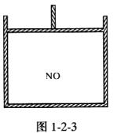
[解析] 依据反应2NO+O₂=2NO₂，NO和O₂恰好反应生成NO₂，在标准状态下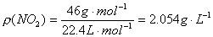 。但NO₂发生下列可逆反应：2NO₂ N₂O₄，由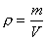 ，m一定而V减小，故密度大于2.054g·L⁻¹。答案为D。
[评注] 解本题时最容易忽略2NO₂ N₂O₄的平衡（这是一个隐含的平衡）而错选B。在涉及NO₂或N₂O₄的有关量的计算问题，一般要考虑可逆反应2NO₂ N₂O₄的存在对有关量（气体的体积、物质的量、相对分子质量、密度）的影响，这是解题中应重视的一个知识点。
［练习］
1、上海高考题）在10mL 0.01mol/L的纯碱溶液中，不断搅拌并逐滴加入1.2mL 0.05mol/L盐酸，完全反应后在标准状况下生成二氧化碳的体积为（ ）
A．1.344mL B．2.240mL C．0.672mL D．0
[解析] CO₃²⁻与H⁺结合生成HCO₃⁻，后HCO₃⁻与H⁺作用。
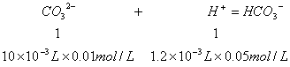
因1.2×0.05<10×0.01，所以H⁺不足，CO₃²⁻还没有完全反应，则不产生CO₂。故选D。
[评注] 注意只有稀HCl与Na₂CO₃溶液，且把稀盐酸滴入Na₂CO₃溶液中才会出现开始无气泡的现象。若把Na₂CO₃溶液滴入到稀盐酸中因H⁺过量会产生CO₂。
2．（河南统测题）强酸与强碱在稀溶液里反应的中和热可表示为：H⁺(溶液)+OH⁻(溶液)=H₂O(溶液)
△H=-55.9kJ，已知
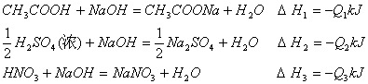
上述反应均系在溶液中进行的反应，Q₁、Q₂、Q₃的关系正确的是（ ）
A．Q₁=Q₂=Q₃ B．Q₂>Q_{l}>Q₃
C．Q₂>Q₃>Q₁ D．Q₂=Q₃>Q_{l}
【答案与提示】
2．C。
浓H₂SO₄稀释时放热，CH₃COOH电离需吸热。
3、（湖北竞赛题）实验室中，氢气还原m g氧化铜，当部分固体变化后，停止加热，冷却后，称得固体质量为ng，则实际消耗氢气的质量为（ ）
A．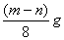 B．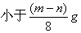
C．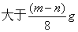 D．无法确定
【答案与提示】
3．C。
计算出恰好反应时消耗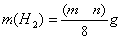 。本题隐含H₂还原CuO的实验基本操作：氢气“先通后撤”。
（14）赋值法
赋值法是化学计算中根据题设条件将某些未知量用特殊值（或特殊关系、特殊图形）代替或抽象问题具体化，从而使命题具体、运算简化、结论明显、快捷求解的一种解题方法。其原理是：一般情形下结论成立，则特殊情形也成立；特殊情形下结论不成立，则一般情形也不成立。此法多用于字母型试题的求解。
[例18]（全国高考题）在化合物X₂Y和YZ₂中，Y的质量分数分别约为40%和50%，则在化合物X₂YZ₃中Y的质量分数约为（ ）
A．20% B．25% C．30% D．35%
[解析] 依题意，若M(X₂Y)=100，ω(X)=60%，则将题设条件中X、Y、Z的相对原子质量分别用30、40、20代替，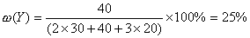 ，故选B。
[评注] 本题主要考查考生处理简单数据的能力。将一般问题特殊化，用等量代换的方法快速求解。
［练习］
1、（全国高考题）A、B、C、D都是含碳、氢、氧的单官能团化合物，A水解得B和C，B氧化可以得到C或D，D氧化也得到C。若M(X)表示X的摩尔质量，则下式中正确的是（ ）
A．M(A)=M(B)+M(C)
B．2M(D)=M(B)+M(C)
C．M(B)<M(D)<M(C)
D．M(D)<M(B)<M(C)
[解析] 从题意知，B、C、D分子中含碳原子数相同，则A含的碳原子数是B(C或D)的碳原子数的2倍。A为酯、B为醇、C为酸、D为醛，并令A为CH₃COOC₂H₅、B为CH₃CH₂OH、 C为CH₃COOH、D为CH₃CHO，显然只有M(D)<M(B)< M(C)正确，选D。
[评注] 对具体物质间的关系，学生容易处理，而对一般关系则要求思维层次较高。若能将一般问题转化为具体问题或赋予一特殊内容，则可使问题简化、难度降低。
2、（全国高考题）用10mL 0.1mol/L BaCl₂溶液恰好可使相同体积的硫酸铁、硫酸锌和硫酸钾三种溶液中的硫酸根离子完全转化为硫酸钡沉淀，则三种硫酸盐溶液的物质的量浓度之比是（ ）
A．3：2：2 B．1：2：3 C．1：3：3 D．3：1：1
【答案与提示】
2．C。
因Ba²⁺+SO₄²⁻=BaSO₄↓，设n(BaCl₂)=lmol，由Fe₂(SO₄)₃、ZnSO₄、K₂SO₄的化学式可知，完全沉淀此三种盐中SO₄²⁻，所需三种硫酸盐的物质的量分别为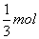 、lmol、lmol，又因为三种盐溶液体积相同，故其物质的量浓度之比为要：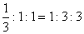 。
3、指示剂甲基橙是一种酸的钠盐，含C、H、N、S、O、Na，根据定量分析可知含C 51.4%，含H 4.3%，含N 12.8%，含S 9.8%，含Na 7.0%。甲基橙的相对分子质量至少不低于（ ）
A．470.0 B．328.6 C．140.3 D．109.4
【答案与提示】
3．B。
该钠盐中至少含有1个S原子，则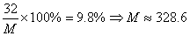 ，故选B。
（15）等效法
若A=B，B=C，则A=C。
等效法是指对比复杂的化学试题在不便于直接求解时，通过综合分析在不改变原题实质的前提下，巧妙地进行等效变换或假设而快速解题的方法。其依据是化学原理的统一性，其基础是化学基本原理，其使用条件是效果必须相同。
[例19]（全国高考题）在一个固定体积的密闭容器中，加入2mol A和lmol B，发生反应2A(g)+B(g) 3C(g)+D(g)，达到平衡时，C的浓度为ωmol/L。若维持容器体积和温度不变，按下列四种配比作为起始物质，达到平衡后，C的浓度仍为ωmol/L的是（ ）
A．4mol A和2mol B
B．2mol A+lmol B+3mol C+lmol D
C．3mol C+1mol D+lmol B
D．3mol C+lmol D
[解析] 依据可逆反应方程式把各种情况全部转化为初始态即生成物的量全部换算成反应物的量(或把反应物的量全部换算成生成物的量)，再与题干条件比较，各对应量全部相等的项即为正确答案。经分析比较只有D项与题干条件一致，故选D。
[评注] 利用等效平衡，可以比较平衡时组分的百分含量、物质的量或浓度及反应物的转化率等。
［练习］
1、武汉市调考题）已知化学式为C₁₂H₁₂的物质A，结构简式为 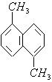，A苯环上的二溴代物有9种同分异构体，由此推断A苯环上的四溴代物的同分异构体的数目有（ ）
A．9种 B．10种 C．11种 D．12种
[解析] 因物质A的苯环上可取代的氢原子共有6个，2+4=6，其四溴代物（环上二氢）的异构体等于二溴代物（环上四氢）的异构体数，即为9种，选A。
[评注] 由此可得：若a+b=e[e为由题意决定的可取代氢原子（或其他原子团）个数]，则a卤代物的异构体数等于b卤代物的异构体数。
2、（广东高考题）在密闭容器中进行的可逆反应：N₂+3H₂ 2NH₃，已知N₂和H₂起始时分别为lmol和3mol，达平衡时H₂的转化率为25%。若从NH₃开始进行反应，在相同条件下欲使平衡时各成分质量分数与前者相同，则起始时NH₃的物质的量及NH₃的转化率分别是（ ）
A．2mol，75% B．2mo1，25%
C．1.5mol，25% D．4mol，80%
【答案与提示】 ·
2．A。
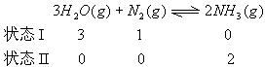
I、II互为等效平衡，x(H₂)=25%，x(NH₃)=1-25%=75%。
3、（全国高考题）已知萘的n溴代物和m溴代物的种数相等，则n与m(m≠n)的关系是（ ）
A．m+n=6 B．m+n=4 C．m+n=8 D．无法确定
答案：C。
从萘的化学式C₁₀H₈出发，从分子中取代a个H（即C₁₀H_{(8-a)}Br_{a}）与取代(8-a)个H（即C₁₀H_{a}Br_{(8-a)}）的同分异构体种数相等，故m+n=a+(8-a)=8。
（16）公式法
公式法是一种理解原理、紧扣概念、直接列式（或代入式）、配合巧解的一种基本解题方法。
[例20]（上海高考题）为更好地表示溶液的酸碱性，科学家提出了酸度(AG)的概念，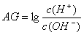 ，则下列叙述正确的是（ ）
A．中性溶液的AG=0
B．酸性溶液的AG<0
C．常温下0.1mol/L氢氧化钠溶液的AG=12
D．常温下0.1mol/L盐酸溶液的AG=12
[解析] A项，若溶液呈中性，c(H⁺)=c(OH⁻)，则有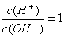 ，AG=lg1=0；B项，若溶液呈酸性，c(H⁺)>c(OH⁻)，即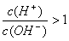 ，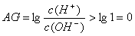 ；C项c(NaOH)=c(OH⁻)=0.1mol/L
c(H_⁺)=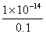 =1×10⁻¹³mol/L AG=lg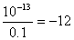 ；D项c(HCl)=c(H⁺)=0.1mol/L
c(OH⁻)= =1×10⁻¹³mol/L AG=lg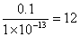 ，故选A、D。
[评注] 这是一道新情境试题，虽然题目给出新颖的“酸度(AG)”概念，只要理解其含义、结合水的离子积(Kw)等有关知识，代入数据细心计算，便可得出正确结论。
［练习］
1、（全国高考题）已知：t℃时，某物质的不饱和溶液a g中含溶质bg，若该溶液蒸发bg水并恢复到t℃时，析出 m_{l} g溶质，若原溶液蒸发c g水并恢复到t℃时，则析出溶质 m₂ g。用S表示该物质在t℃时的溶解度，下式中正确的是（ ）
A．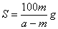 B．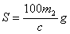
c．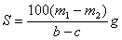 D．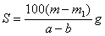
[解析] 经分析可知(m₁-m₂)g晶体和(b-c)g水组成t℃饱和溶液，则根据溶解度定义有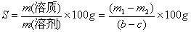 ，即C正确。
[评注] 本题也可用排除法，排除A、B、D而选C，因A、B、D是按饱和溶液计算出来的，而题给的是不饱和溶液。思维敏捷者也可根据析出晶体后是饱和溶液，根据两次蒸发水的差值(b-c)便可找出C答案（只有C中含有b-c）。
2、（上海高考题）可逆反应：3A(g) 3B(?)+C(?)； △H>0，随着温度升高，气体平均相对分子质量有变小趋势，则下列判断正确的是（ ）
A．B和C可能都是固体
B．B和C一定都是气体
C．若C为固体，则B一定是气体
D．B和C可能都是气体
【答案与提示】
2．C、D。
巧用公式法。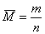 ，当 变小时，可能是：（1）n不变m变小，此时为C；（2）m不变n变大，此时为D，答案为C、D。
3、（湖北综测）有人曾建议用AG表示溶液的酸度(acidity grade)，AG的定义为AG=lg[c(H⁺)/c(OH⁻)]。下列表述正确的是（ ）
A．在25℃时，若溶液呈中性，则pH=7，AG=1
B．在25℃时，若溶液呈酸性，则pH<7，AG<0
C．在25℃时，若溶液呈碱性，则pH>7，AG>0
D．在25℃时，溶液的pH与AG的换算公式为AG=2(7-pH)
【答案与提示】
3．D。
25℃时，溶液呈中性。pH=7，c(H⁺)=c(OH⁻)；AG=lg1=0，即A错；当溶液呈酸性时，c(H⁺)/c(OH⁻)>1，AG>0，B错；当溶液呈碱性时，c(H⁺)/c(OH⁻)<1，AG<0；C错。由pH=-lgc(H⁺)；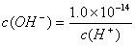 ；则AG=lg[c(H⁺)/c(OH⁻)]=lg[c(H⁺)·c(H⁺)/1.0×10⁻¹⁴]=2lgc(H⁺)+14=-2pH+14=2(7-pH)，即D正确。
（17）特殊教学方法
数学思想是近代科学的精髓，是知识转化为能力的杠杆。特殊数学方法是在解题过程中直接利用某些特殊数学方法来解决化学问题的一种解题策略。常有排列组合法、数列极限法、代数方程思想、几何方法等。
①数列极限法
②排列组合法
③方程思想
④几何法
下面就这4种常用方法举例说明。
①数列极限法
[例21] 下列是一系列α-氨基酸：
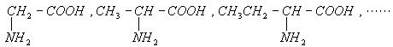
该系列中碳元素的质量分数的最大值接近于（ ）
A．32% B．46.6%
C．85.7% D．92.3%
[解析] 分析知该同系列的化学式为C₂H₅NO₂、C₃H₇NO₂、C₄H₉NO₂…，则其通式为C_{n}H_{2n+1}NO₂，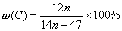 ，故ω(C)最大值=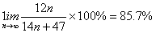 ，选C。
[评注] 本题通过所列举的几种α-氨基酸的组成推出它们的分子组成通式，考查学生运用数学方法处理化学问题的能力。化学问题中的极值问题常需借助于数学中数列、极限知识等解决。
②排列组合法
[例22] 有3种不同的取代基：－X，－Y，－Z，当它们同时取代苯分子中的3个氢原子，且每种取代产物中只有两个取代基相邻时，取代产物有（ ）
A．3种 B．4种 C．5种 D．6种
[解析] 有机物分子中的氢原子被其他原子或原子团取代的异构体情况，可类比“有n个元素中任取出m个元素（m≤n）”的排列或组合。对于 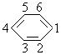若从1位起取代，则由题意知，3、6应是空位，4、5是等价位，则－X，－Y，－Z取代1、2、4或l、2、5位后的取代产物依据乘法原理有： =3×2×1=6，故选D。
[评注] 本题若用结构组成逐个写出之常法，不仅费时且很难写全。学会把化学问题抽象成数学问题，应用数学方法来解决却事半功倍。
③方程思想
[例23] 对于一个可逆反应mA+nB pC+qD，在一定温度下达到平衡状态时，反应物浓度与生成物浓度符合下面的关系式
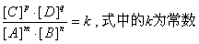
在密闭容器中将CO和水蒸气的混合气加热到800℃时，有下列平衡：CO+H₂O(g) CO₂+H₂，且k=1，若将2mol CO和10mol H₂O(g)相互混合并加热到800℃，则CO的转化率为（ ）
A．16.7% B．50% C．66.7% D．83.3%
[解析] 设密闭容器的容积为1L，则起始时c(CO)=2mol/L，c[H₂O(g)]=l0mol/L，CO的转化浓度为xmol/L，则
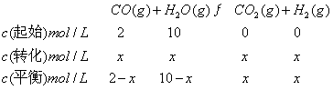
依据题给信息有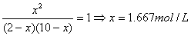
则CO的转化率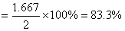 ，选D。
[评注] 一定要充分领会和运用题给关系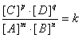 (k为平衡常数)已知k=1，并要结合数学知识解二次方程，方可解好本题。
④几何法
[例24] 立方烷是新合成的一种有机烷，它具有如图1-2-4所示的碳架结构，它的三氯代物同分异构体共有（ ）
A．1种 B．2种 C．3种 D．4种
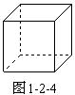
[解析] 由碳原子间相连形成具有立体结构的有机物上的多取代物异构，可根据结构“线段”、“三角形”等几何图形来判断。如二取代物异构体可通过两取代原子间的长短即“线段”来判断，如果有n个不同值则其二取代物有n种；若为三取代物，则通过三个不同碳原子的取代基构成的几何图形“三角形”的不同加以判断，若可构成m个不同“三角形”则知三取代物有m种异构体。
由图可知立方烷结构似立方体，8个顶点有8个氢原子可被氯原子取代，几个氢原子任意被取代，可构成如下三种“三角形”（设边长为a）①a、a、 ；② 、 、 ；③a、 、 。则立方烷的三氯代物共有3种异构体，选C。
[评注] 在解有机物的结构、同分异构体，特别是晶体结构的有关问题时常用到几何法、均摊法等数学方法。
［练习］
1．（黄冈调考题）青霉素试验是用它的稀溶液（200国际单位青霉素/mL）。现有1小瓶20万国际单位青霉素，1.0mL注射器（分度值为0.1mL），注射用水和几个干净小瓶。现吸取1.00mL注射用水注入第1瓶内溶解青霉素。吸取0.1mL溶液在第2小瓶中用水稀释成1.0mL。再吸取0.1mL在第3小瓶中稀释成1.0mL。又……在第几小瓶中青霉素浓度为200国际单位/mL（ ）
A．3 B．4 C．5 D．6
【答案与提示】 1．B。 因第一次注入lmL水属于溶解，从第二次起每次取出0.1mL体积扩大10倍，浓度缩小为原来的 ，则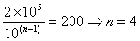 。
2．（上海高考题）¹⁶O、¹⁸O、¹H、²H、³H五种原子可形成多种过氧化氢分子，其种类最多有（ ）
A．12种 B．14种 C．16种 D．18种
【答案与提示】 2．D。 过氧化氢分子中，有2个氧原子，2个氢原子，共有4个原子。构成过氧化氢分子的氧原子可从2种不同氧原子中任选1种，共有 种取法；也可从2种不同氧原子中各取两种，共有 种取法。构成过氧化氢分子的两个氢原子可从3种不同的氢原子中任取2种，共有 种取法，也可从3种不同氢原子中任取同种原子1种，共有 种取法。因此构成过氧化氢分子的种类有 。

